Atividade continuada 3 Gabriel Monteiro Rocha Braz da Silva Ra: 01202012

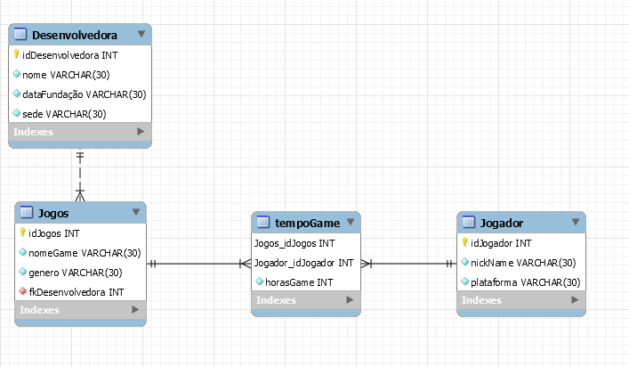Modelo lógico

Criar e usar o banco de dados

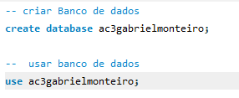

Criar as tabelas e inserir os dados

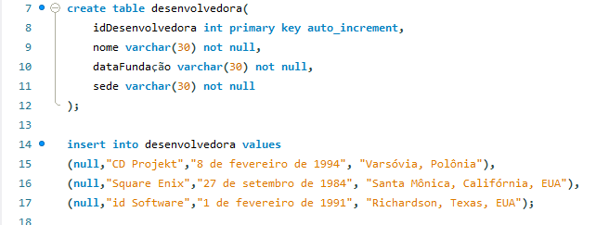

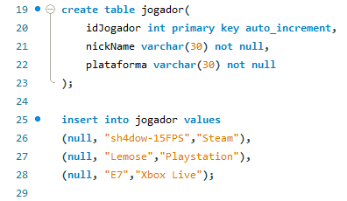

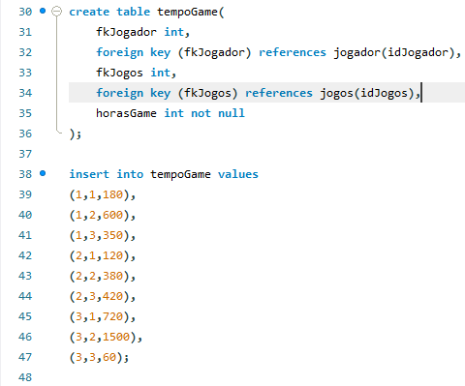

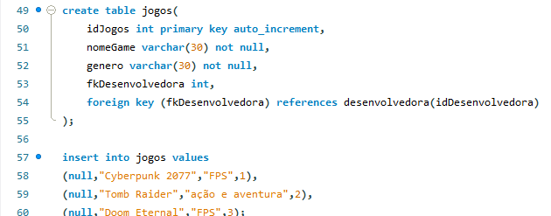

Exibir os dados das tabelas criadas separadamente

Tabela desenvolvedora

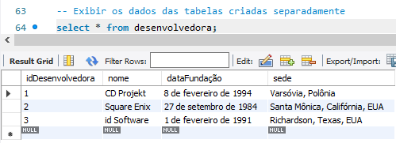

Tabela jogador

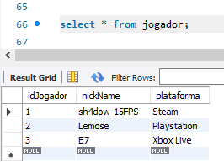

Tabela tempoGame

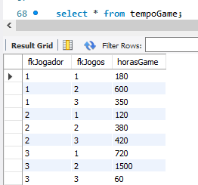

Tabela jogos

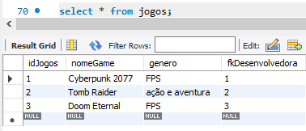

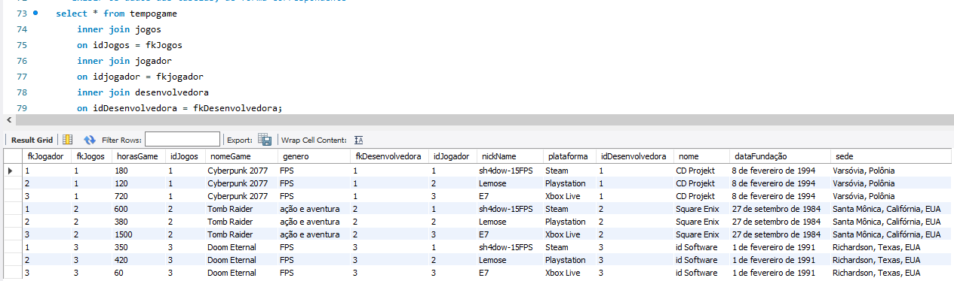Exibir os dados das tabelas, de forma correspondente

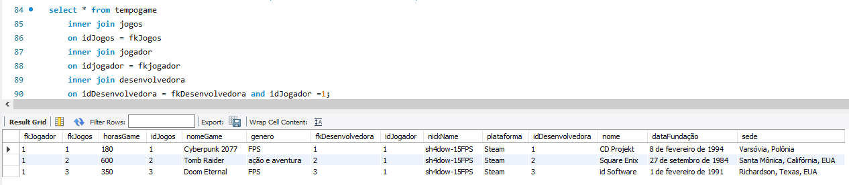Exibir os dados das tabelas, de forma correspondente, de um determinado campo

Exibir os dados da tabela associativa, utilizando o atributo numérico (SUM, AVG, MIN, MAX)e agrupando esses dados por um determinado campo (GROUP BY).

